Здравствуйте, уважаемые родители!
Успешность обучения в школе складывается из множества факторов. Одной из причин занижения оценок может быть "грязь" в тетради, множество исправлений, просто не аккуратно выполненное задание и т. п. Следствием постоянного занижения оценок может стать: потеря уверенности в себе, тревожность, нежелание идти в школу.

Мелкая моторика - точнее недостаточно развитая мелкая моторика может быть одной из причин трудностей в письме. Предлагаем несколько простых. Простые игры на развитие моторики, мозга, внимания

1. Игра "Орешки все катаю"
Научился два ореха
Между пальцами катать
Это в школе мне поможет буквы ровные писать.
(В. Мирясова)

На первый взгляд кажется, что катать между пальцами орехи просто (нужно менять орешки местами при помощи пальцев), но только некоторые дети могут с первого раза выполнить это упражнение.

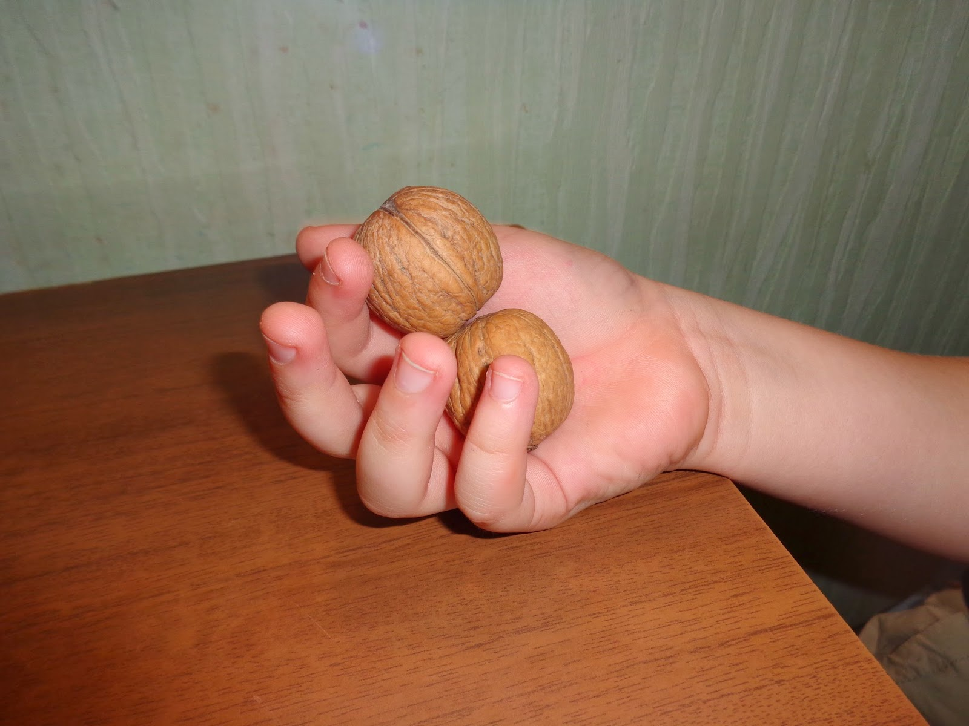

Упражнение можно усложнить, выполняя перекатывание орехов одновременно двумя руками (тем самым развивая межполушарное взаимодействие: оба полушария мозга работают в это время одновременно).

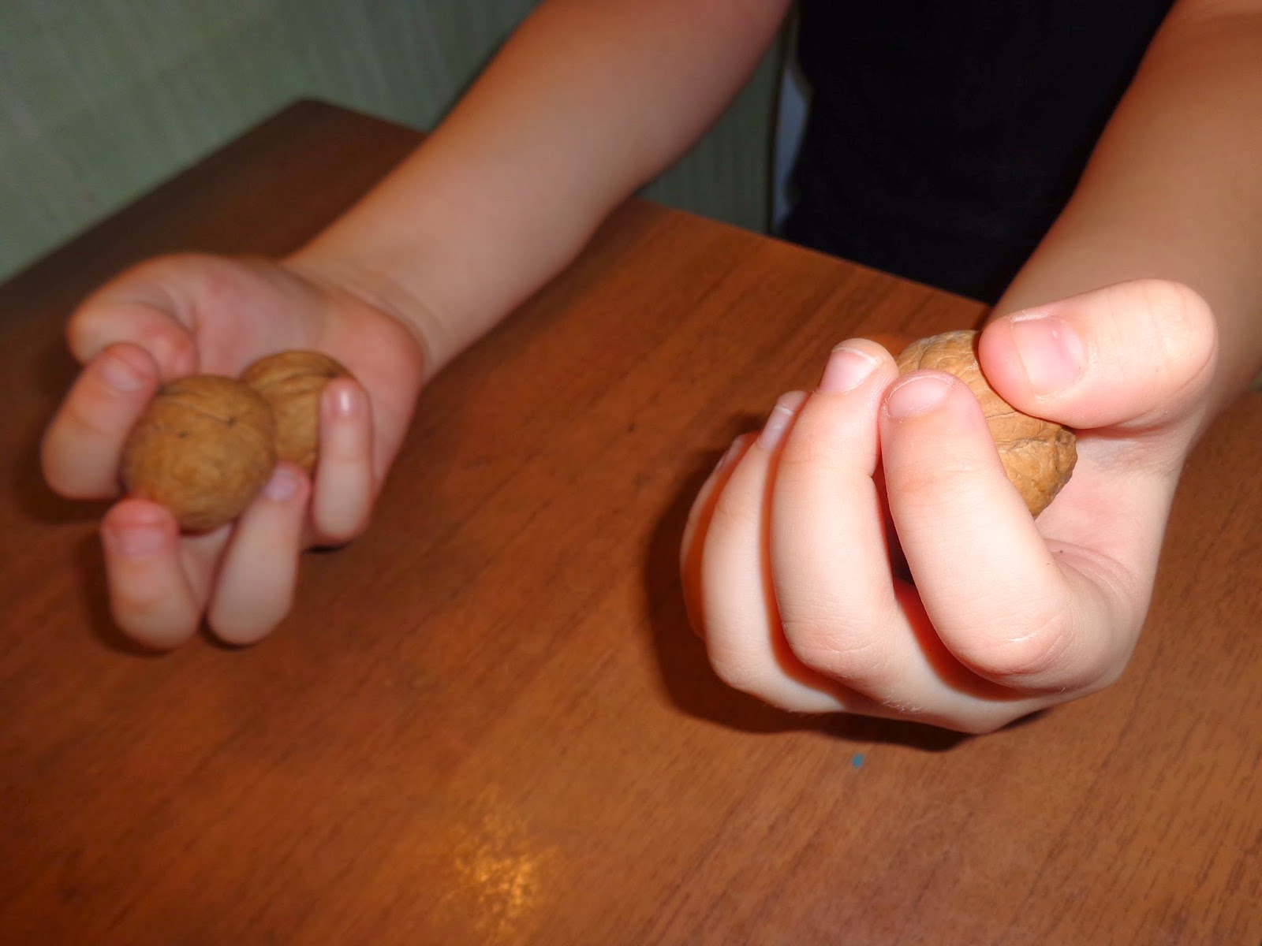
Если ручки ребенка малы, то можно катать кристаллы, мячики и т.д.

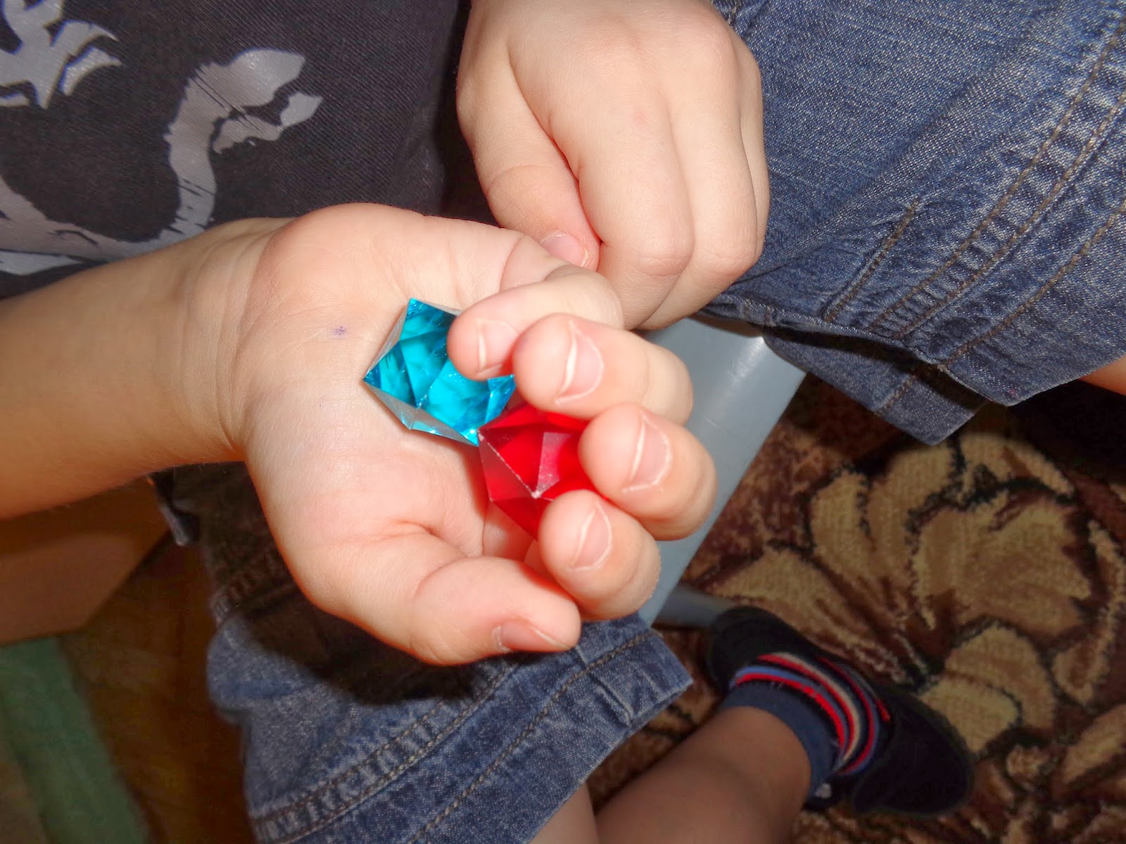

2. Игра "Сминание бумаги"
На ладонь кладут салфетку и просят ребенка при помощи только пальцев одной руки смять бумагу в кулачок...

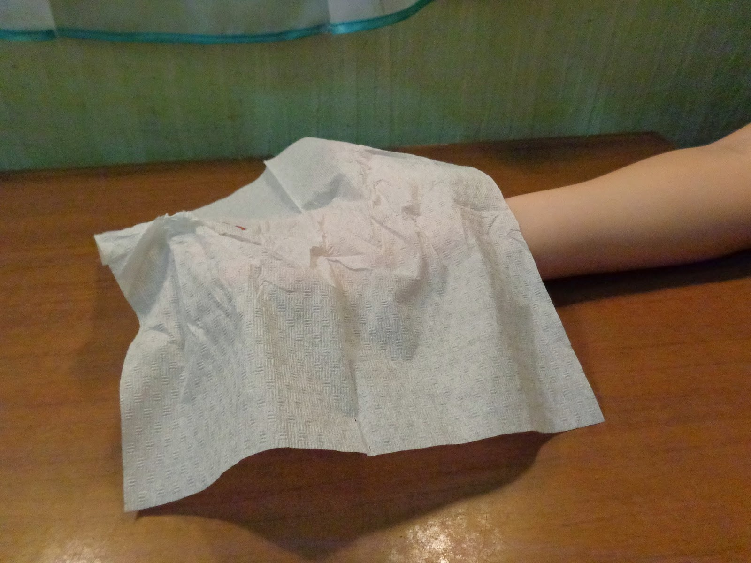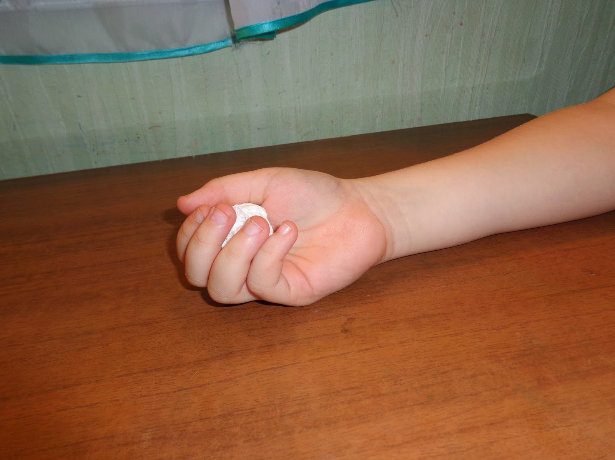

...а потом и двумя руками..

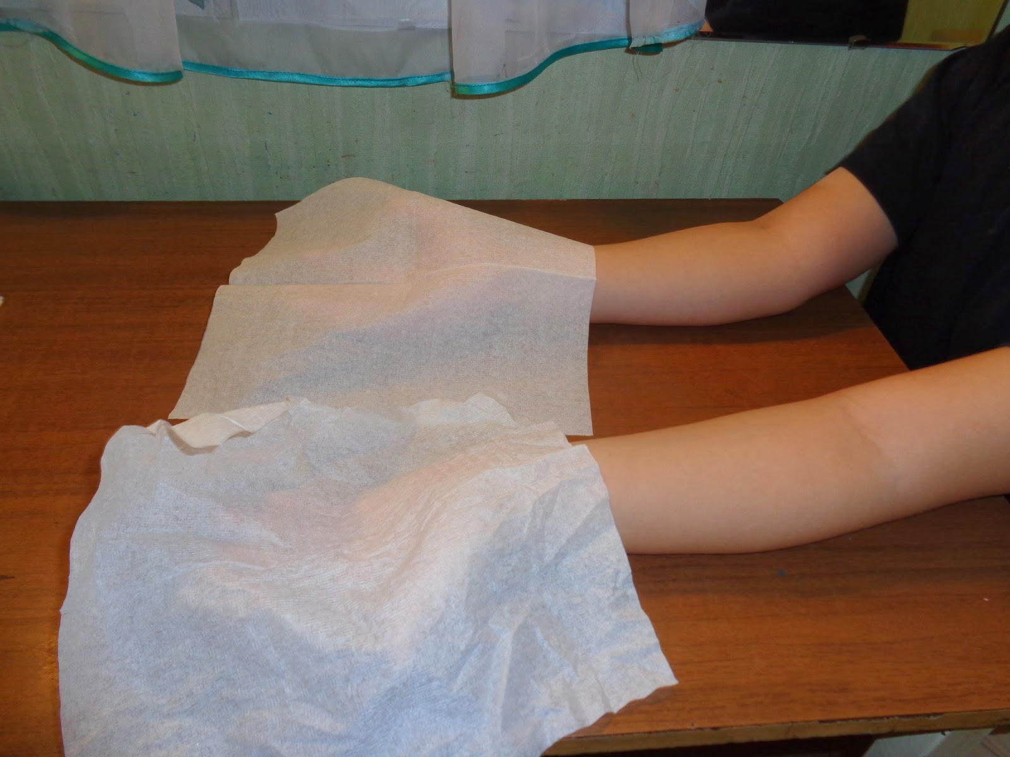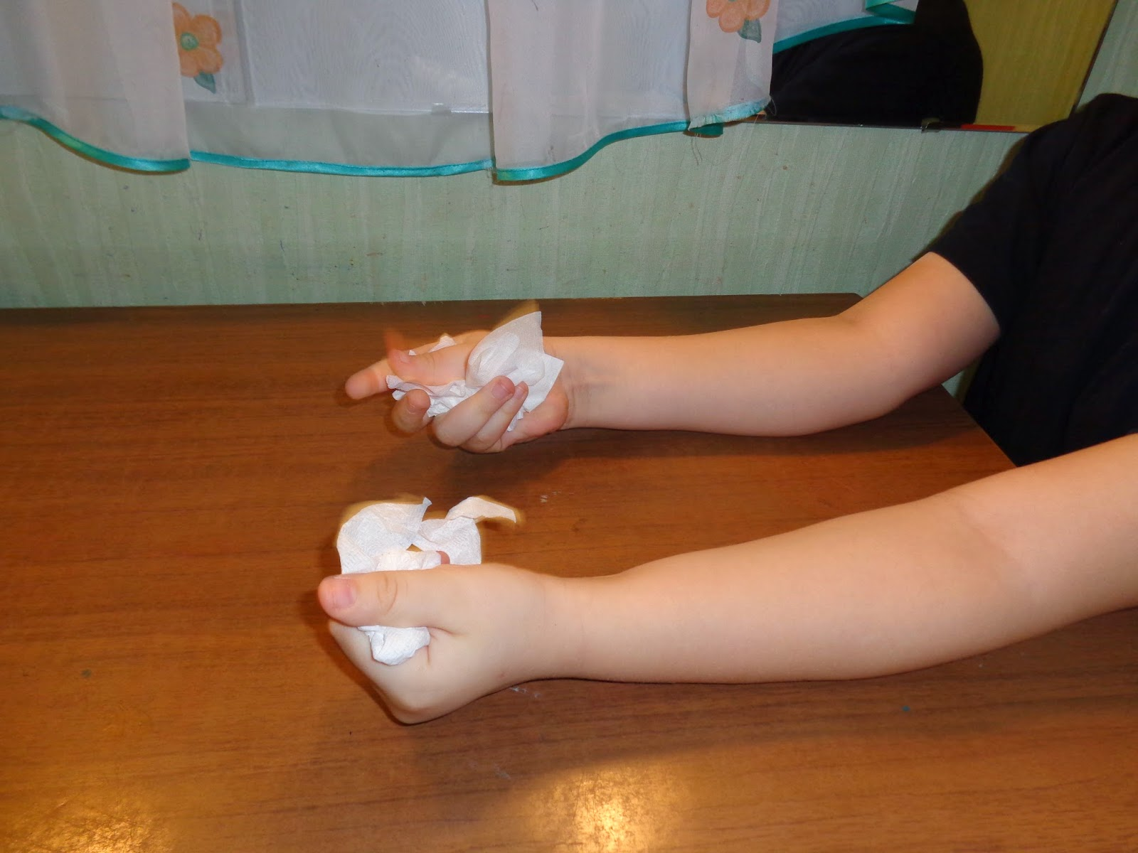

3. Перебирание крупы (рис и гречка).
Ребенок с закрытыми глазами выбирает гречку от риса (у меня крашенный рис)

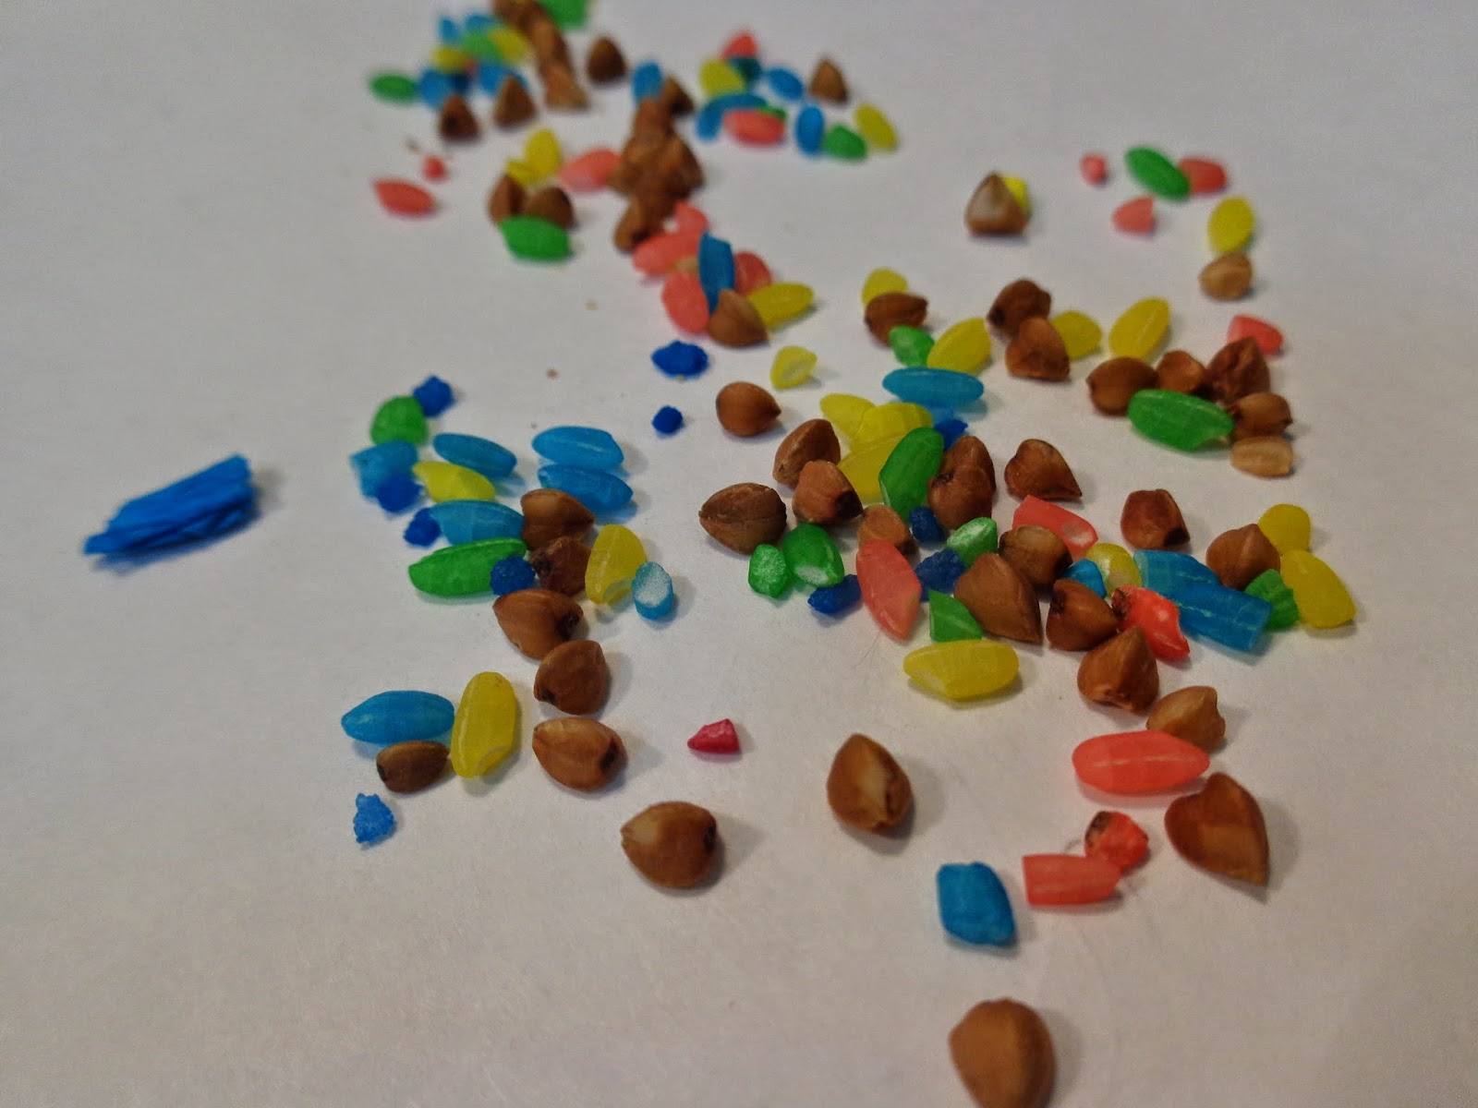

4. Игра "Ладушки"
Игра направлена на развитие межполушарного взаимодействия, внимания.
Данная игра известна многим, но вот редко используют ее с детьми.
Дети эту игру обожают!
-Хлопаем в ладоши
-Правая рука хлопает правую руку ребенка
-Хлопаем в ладоши
-Левая рука хлопает левую руку ребенка
-Хлопаем в ладоши и т.д.
Постепенно увеличиваем темп игры. Игра - просто клад!

5. Игра "Заяц и волк"
Игра направлена на развитие внимание, межполушарного взаимодействия.
Взрослый (ребенок) кладут ладони друг на друга: ладони одного держат ладони другого. Ладони нижнего игрока должны хлопнуть ладони верхнего игрока (ладони, лежащие вверху). Не все дети обладают хорошей реакцией, вниманием. Важно успеть убрать руки от малейшего движения - это непросто...

